Инструкция по установке локальной почтовой программы Thunderbird с модулем шифрования

1. Скачать и установить Thunderbird вот от сюда:  
https://www.mozilla.org/ru/thunderbird/

2. Добавить эту учётную запись электронной почты. Не получать новую! (Там кнопочка с мелким шрифтом)

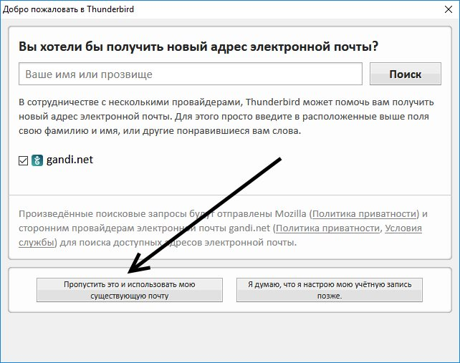

3. Установить плагин Enigmail

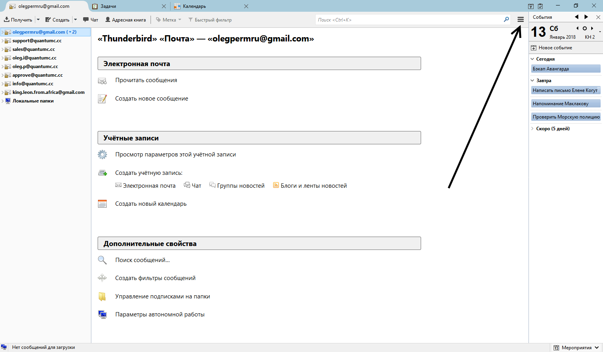

и

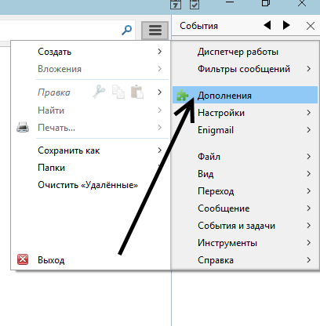

- !!! Обязательно установить там достаточно сложный пароль.  
(я, честно говоря, уже не помню, как он ставиться в систему в первый раз, но там работает мастер установки, и, например у Марины, ни каких затруднений не было)

4. Напиши мне письмо на этот адрес [olegpermru@gmail.com](mailto:olegpermru@gmail.com) и вложи туда открытый ключ

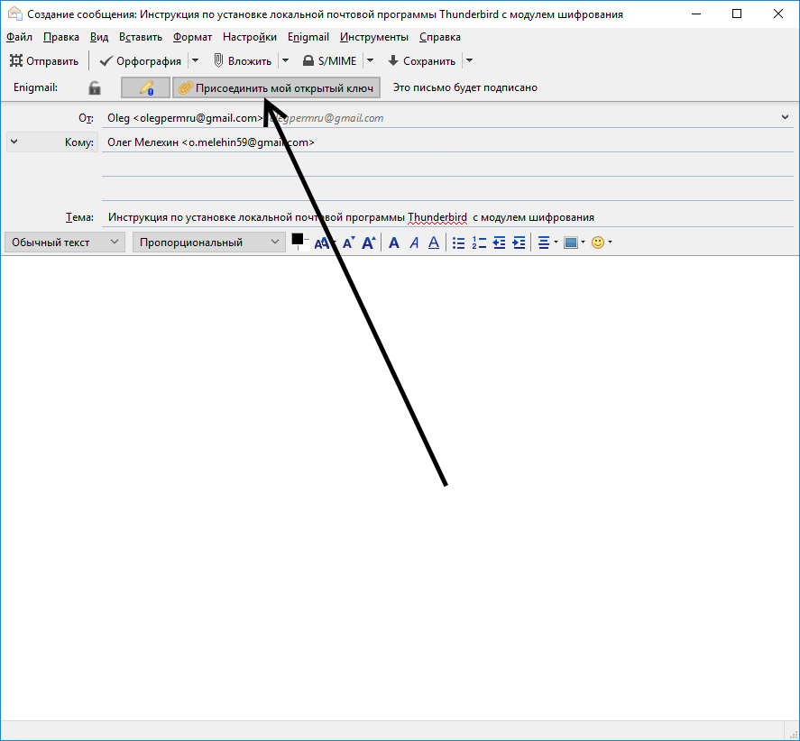

5. Дождись моего ответа с моим открытым ключом. При получении твоя программа предложит его импортировать, что и нужно сделать.  
Если этого вдруг не произойдет – напиши мне.

Через пару – тройку часов, когда твой новый секретный ключ зарегистрируется на серверах, можно будет шифровать и подписывать электронной подписью сообщения.